Recurso de Revisión: | 02146/INFOEM/IP/RR/2019
Recurrente: | XXXXXXXXXXXXXXXXXX
Sujeto Obligado: | Sistema de Agua Potable Alcantarillado y Saneamiento de Ecatepec de Morelos
Comisionado Ponente: | Luis Gustavo Parra Noriega

Resolución del Pleno del Instituto de Transparencia, Acceso a la Información Pública y Protección de Datos Personales del Estado de México y Municipios, con domicilio en Metepec, Estado de México, de fecha doce de junio de dos mil diecinueve.

VISTO el expediente conformado con motivo del Recurso de Revisión 02146/INFOEM/IP/RR/2019, interpuesto por XXXXXXXXXXXXXXXXX, en lo sucesivo Recurrente o Particular, en contra de la respuesta del Sujeto Obligado, Sistema de Agua Potable Alcantarillado y Saneamiento de Ecatepec de Morelos, se emite la presente Resolución, con base en los Antecedentes y Considerandos que a continuación se exponen:

A N T E C E D E N T E S

I. Presentación de la solicitud de información.

Con fecha seis de marzo de dos mil diecinueve, el Particular presentó solicitud de acceso a la información pública a través del Sistema de Acceso a la Información Mexiquense (SAIMEX), ante el Sistema de Agua Potable Alcantarillado y Saneamiento de Ecatepec de Morelos, mediante la cual requirió:

DESCRIPCIÓN CLARA Y PRECISA DE LA INFORMACIÓN SOLICITADA
“Se me proporcione copia fostostatica de los documentos que acreditan las acciones administrativas, trámites o gestiones que se han realizado por la Dirección de Administración y Finanzas, la Dirección General y la UIPPE del Organismo Público Descentralizado de SAPASE. para la revisión del cumplimiento en tiempo y forma de la contratación de la Evaluación del Desempeño del ejercicio fiscal 2018, Contrato de Servicios Profesionales, Factura electrónica, reporte de transferencia electrónica debidamente autorizada, y póliza de egresos.” (Sic.)
MODALIDAD DE ENTREGA
A través del SAIMEX.

II. Respuesta del Sujeto Obligado.

El veintisiete de marzo de dos mil diecinueve, el Sujeto Obligado dio respuesta a la solicitud de acceso a la información a través del Sistema de Acceso a la Información Mexiquense (SAIMEX) en los siguientes términos:

“…
De conformidad con el artículo 6º fracción II, 8º y 16º párrafo primero de la constitución política de los Estados Unidos Mexicanos; el artículos 4º y 5º de la constitución del Estado Libre y soberano de México; Gaceta Municipal del Bando Municipal de Ecatepec de Morelos 2019, en su Título Décimo Tercero de los Organismos Públicos Descentralizados, Capítulo I y lo expuesto en los artículos 84 y 85; artículo 5, 31 fracción IV de la Ley Orgánica Municipal, articulo 37, 38 de la Ley del Agua para el Estado de México y Municipios, artículo 1.41 del Código Administrativo del Estado de México, artículos 3 fracción XLIV, 12, segundo párrafo, 15, 16, 23, fracción IV, 24 fracción VIII, 50, 51, 52, 53 fracciones II, III, IV, V de la Ley de Transparencia y Acceso a la Información Pública del Estado de México y Municipios, referente a su solicitud de información con número 00010/OASECATEPE/IP/2019; relativo a su petición de información en la que a la letra dice:” Se me proporcione copia fotostática de los documentos que acreditan las acciones administrativas, trámites o gestiones que se han realizado por la Dirección de Administración y Finanzas, la Dirección General y la UIPPE del Organismo Público Descentralizado de SAPASE. Para la revisión del cumplimiento en tiempo y forma de la contratación de la Evaluación del Desempeño del ejercicio fiscal 2018, Contrato de Servicios Profesionales, Factura electrónica, reporte de transferencia electrónica debidamente autorizada, y póliza de egresos.”. Me permito remitir a usted; la información proporcionada por la Dirección General, Dirección de Finanzas y Administración y la Unidad de Información, Planeación, Programación y Evaluación: Al respecto, le adjunto a usted, dos archivos pdf con la información solicitada. Sin otro particular al respecto, quedo a sus órdenes esperando que los datos le sean de utilidad…”

De igual manera, el Sujeto Obligado en la respuesta adjuntó dos archivos electrónicos denominados respuesta 00010.pdf y Oficio Solicitud.pdf

Por lo que respecta al primer archivo, corresponde al oficio número DFYA/0575/2019, signado por el Director de Finanzas y Administración en el que en su parte medular señala lo siguiente:

“…
Derivado de lo anterior adjunto al presente en copia simple y de forma electrónica (USB), la información relativa a las Acciones Administrativas que se realizaron en su momento (ejercicio fiscal 2018), por parte de la Dirección General, Dirección de Finanzas y Administración y la UIPPE. Cabe mencionar que con lo que respecta a la contratación de la Evaluación del Desempeño del ejercicio 2018, el contrato de Servicios Profesionales. La Factura Electrónica, Transferencia electrónica y póliza de egresos. Actualmente en los registros de Agua Potable Alcantarillado y Saneamiento de Ecatepec, no se cuenta con evidencia documental de que se hayan realizado.
…”

En dicho archivo se encuentra anexo el documento que refiere en el oficio citado en el párrafo anterior; ahora bien por lo que respecta al segundo archivo corresponde a la respuesta proporcionada por parte del Director General del Sujeto Obligado al Particular, en el que remite la respuesta transcrita con anterioridad.

III. Interposición del Recurso de Revisión.

Con fecha veintiocho de marzo de dos mil diecinueve, se recibió en este Instituto, a través del Sistema de Acceso a la Información Mexiquense (SAIMEX), el Recurso de Revisión interpuesto por el Particular, en contra de la respuesta del Sujeto Obligado, en los siguientes términos:

ACTO IMPUGNADO
“La información proporcionada por el sujeto obligado no atiende mi petición con respecto a transparencia, acceso a la información pública y rendición de cuentas. Anexo en medio electronico en formato PDF el Informe presentado por el prestador de servicios en materia de evaluación del desempeño del ente público.”

RAZONES O MOTIVOS DE LA INCONFORMIDAD

“Consulte en la web el Informe de Evaluación de Consistencia y Resultados del SAPASE correspondiente al ejercicio fiscal 2018. con el titulo Evaluación de Consistencia y Resultados 2018 Programa presupuestario: 02020301 Manejo Eficiente y Sustentable del Agua. Sí esta publicado dicho informe el cual anexo. Podre acceder a la cotización presentada por el prestador de servicios; El producto solicitado por en ente público, la factura electrónica en términos de disposiciones fiscales y el pago correspondiente. El no acceder a esta información pública por parte del ente público, no hay transparencia en accesar a la información pública y a la rendición de cuentas.” (Sic.)

De igual manera el Particular adjuntó el archivo denominado ERC_2018_SAPASE_vf.pdf el cual consiste en el documento de nombre Evaluación de Consistencia y Resultados 2018 Programa presupuestario: 02020301 Manejo Eficiente y Sustentable del Agua.

IV. Trámite del Recurso de Revisión ante el Instituto.

a) Turno del Recurso de Revisión. Con fecha veintiocho de marzo de dos mil diecinueve, el Sistema de Acceso a la Información Mexiquense (SAIMEX), asignó el número de expediente 02146/INFOEM/IP/RR/2019, al medio de impugnación que nos ocupa, con base en el sistema aprobado por el Pleno de este Órgano Garante y lo turnó al Comisionado Ponente Luis Gustavo Parra Noriega, para los efectos del artículo 185, fracción I, de la Ley de Transparencia y Acceso a la Información Pública del Estado de México y Municipios.

b) Admisión del Recurso de Revisión. Con fecha tres de abril de dos mil diecinueve, se acordó la admisión del Recurso de Revisión interpuesto por el Recurrente en contra del Sistema de Agua Potable Alcantarillado y Saneamiento de Ecatepec de Morelos, la integración del expediente y su puesta a disposición de las partes, en términos del artículo 185, fracciones I y II, de la Ley de Transparencia y Acceso a la Información Pública del Estado de México y Municipios; acto que fue notificado a las partes el mismo día, a través del Sistema de Acceso a la Información Mexiquense (SAIMEX), otorgándoles un plazo de siete días hábiles posteriores a dicha notificaciones para que manifestaran lo que a su derecho conviniera y formularan alegatos, en términos del artículo 185, fracción IV, de la Ley de Transparencia y Acceso a la Información Pública del Estado de México y Municipios.

c) Manifestaciones. El doce de abril de dos mil diecinueve, se recibió a través del Sistema de Acceso a la Información Mexiquense (SAIMEX), el Informe Justificado respecto del Recurso de Revisión 02146/INFOEM/IP/RR/2019, emitido por el Sistema de Agua Potable Alcantarillado y Saneamiento de Ecatepec de Morelos, en el que adjuntó dos archivos denominados DFYA0575.pdf y oficio 21032019.zip, por lo que respecta al primero de ellos corresponde al oficio número DFYA/0575/2019 signado por el Director de Finanzas y Administración del Sujeto Obligado, en el que en su parte medular señala lo siguiente:

“…
Derivado de lo anterior adjunto al presente en copia simple y de forma electrónica (USB), la información relativa a las Acciones Administrativas que se realizaron en su momento (ejercicio Fiscal 2018), por parte de la Dirección General, Dirección de Finanzas y Administración y la UIPPE. Cabe mencionar que por lo que respecta a la contratación de la Evaluación del desempeño del Ejercicio 2018, el contrato de Servicios Profesionales, La Factura Electrónica, Transferencia Electrónica y póliza de Egresos; Una vez realizada la BÚSQUEDA EXHAUSTIVA en los registros Electrónicos y físicos que obran en el Organismo Público Descentralizado para la prestación de los Servicios de agua Potable, Alcantarillado y Saneamiento de Ecatepec, no se cuenta con evidencia documental de que se hayan realizado.
…”

Por lo que respecta al archivo denominado oficio 21032019.zip corresponde a una relación de oficios así como los mismos de las acciones administrativas para el Programa Anual de Evaluación 2018.

d) Vista de Informe Justificado: El treinta de abril de dos mil diecinueve, se dictó acuerdo mediante el cual se puso a la vista del Particular, el Informe Justificado entregado por el Sujeto Obligado, el cual fue notificado a las partes, en esa misma fecha, a través del Sistema de Acceso a la Información Mexiquense (SAIMEX). Por lo anterior, el Recurrente en la misma fecha de vista del informe justificado adjunto dos archivos denominados ERC_2018_SAPASE_vf.pdf y LAN140303JP1_2578_20181213.pdf, por lo que respecta al primero corresponde al mismo enviado en la interposición de su Recurso de Revisión y por lo que respecta al segundo corresponde a una factura expedida por LESA Asesores de Negocios S.C. a favor del Sujeto Obligado.

e) Ampliación de plazo: Con fundamento en el artículo 181, párrafo tercero, de la Ley de Transparencia y Acceso a la Información Pública del Estado de México y Municipios, el veintitrés de mayo de dos mil diecinueve, se notificó a las partes a través del Sistema de Acceso a la Información Mexiquense (SAIMEX), el Acuerdo de Ampliación de plazo para resolver el Recurso de Revisión materia de la presente resolución; ello con el fin de contar con los elementos suficientes para generar la resolución que en derecho corresponda, así como, en su caso, allegarse de mayores elementos, a partir de que se otorgó al Particular tiempo para presentar manifestaciones con relación al Informe Justificado del Sujeto Obligado.

f) Cierre de instrucción. Con fecha treinta de mayo de dos mil diecinueve, al no existir diligencias pendientes por desahogar, se emitió el acuerdo por medio del cual se declaró cerrada la instrucción y se determinó pasar el expediente a resolución, en términos de lo dispuesto en los artículos 185, fracciones VI y VIII, de la Ley de Transparencia y Acceso a la Información Pública del Estado de México y Municipios, mismo que fue notificado a las partes el mismo día, a través del Sistema de Acceso a la Información Mexiquense (SAIMEX).

En razón de que fue debidamente sustanciado el expediente electrónico y no existe diligencia pendiente de desahogo, se emite la resolución que conforme a Derecho proceda, de acuerdo a los siguientes:

CONSIDERANDOS:

PRIMERO. Competencia.

El Instituto de Transparencia, Acceso a la Información Pública y Protección de Datos Personales del Estado de México y Municipios, es competente para conocer y resolver el presente recurso de revisión interpuesto por la parte recurrente, conforme a lo dispuesto en los artículos 6º, apartado A de la Constitución Política de los Estados Unidos Mexicanos; 5º, párrafos vigésimo, vigésimo primero y vigésimo segundo, fracciones I, II, III, IV y V de la Constitución Política del Estado Libre y Soberano de México; 1°, 8°, 9°, 10, 37 y 42, fracciones I, II y III, de la Ley General de Transparencia y Acceso a la Información Pública; 1°, 2°, fracciones II y IV; 13, 29, 36, fracciones I y II; 176, 178, 179, 181 párrafo tercero, 185, 188 y 189 de la Ley Transparencia y Acceso a la Información Pública del Estado de México y Municipios; 7°, 9, fracciones I y XXIV y 11 del Reglamento Interior del Instituto de Transparencia, Acceso a la Información Pública y Protección de Datos Personales del Estado de México y Municipios.

SEGUNDO. Causales de improcedencia y sobreseimiento.

Previo al análisis de fondo del asunto que no ocupa, este Instituto realizará el estudio oficioso de las causales de improcedencia, por tratarse de una cuestión de orden público y de estudio preferente (acorde con el Criterio orientador en la Tesis de Jurisprudencia “IMPROCEDENCIA.” (Semanario Judicial de la Federación, Quinta Época, 1985, pág. 262), el cual establece que debe examinarse previamente la procedencia del juicio de amparo, sea que las partes lo soliciten o no, por ser una cuestión de orden público; de tal suerte, deberá ser desechado cualquier Recurso de Revisión que actualice alguno de los supuestos establecidos en el artículo 191 de la Ley de Transparencia y Acceso a la Información Pública del Estado de México y Municipios, por ser improcedente.

No obstante, en el presente caso, no se actualiza ninguna de las causales de improcedencia establecidas en el ordenamiento jurídico previamente señalado, toda vez que este Instituto no tiene conocimiento de que se encuentre en trámite algún medio de defensa presentado por el recurrente ante otra instancia; no existió prevención alguna; la veracidad de la respuesta no formó parte del agravio; ni se realizó una consulta o ampliación a los alcances del requerimiento informativo.

Causales de sobreseimiento.

Por lo que hace a las causales de sobreseimiento, del análisis realizado por este Instituto, se advierte que no se actualiza ninguna de las previstas por el artículo 192 de la Ley de Transparencia y Acceso a la Información Pública del Estado de México y Municipios; lo anterior, en virtud de que no existe constancia en el expediente en que se actúa, de que la recurrente se hubiera desistido del recurso, hubiera fallecido, que sobreviniera alguna causal de improcedencia, que el Sujeto Obligado hubiese modificado o revocado el acto impugnado, o bien que el recurso de revisión hubiera quedado sin materia.

Por tales motivos, se considera procedente entrar al fondo del presente asunto.

TERCERO. Determinación de la Controversia.

Con el objeto de ilustrar la controversia planteada, resulta conveniente precisar la solicitud de información y la respuesta, para verificar los agravios del Recurrente, por lo que en primer plano enunciaremos lo que el Particular solicitó;

- Copia fotostática de los documentos que acreditan las acciones administrativas, trámites o gestiones que se han realizado por la Dirección de Administración y Finanzas, la Dirección General y la UIPPE

Para la revisión del cumplimiento en tiempo y forma de la contratación de la Evaluación del Desempeño del ejercicio fiscal 2018.

- Copia fotostática de los documentos que acreditan las acciones administrativas, trámites o gestiones que se han realizado por la Dirección de Administración y Finanzas, la Dirección General y la UIPPE.
- Contrato de Servicios Profesionales.
- Factura electrónica.
- Reporte de transferencia electrónica debidamente autorizada.
- Póliza de egresos.

En respuesta, el Sistema de Agua Potable Alcantarillado y Saneamiento de Ecatepec de Morelos, adjuntó un documento referente a las acciones administrativas que se realizaron en el ejercicio fiscal 2018, por parte de la Dirección General, Dirección de Finanzas y Administración y la UIPPE; por lo que respecta a la contratación de la Evaluación del Desempeño del ejercicio 2018, el contrato de Servicios Profesionales, la Factura Electrónica, Transferencia electrónica y póliza de egresos, señaló que no cuenta con evidencia documental de que se hayan realizado.

Inconforme con ello, el Particular interpuso Recurso de Revisión, en el que manifestó que la información proporcionada por el Sujeto Obligado no atiende su solicitud, por lo que, resulta procedente analizar la legalidad de la respuesta emitida por el Sistema de Agua Potable Alcantarillado y Saneamiento de Ecatepec de Morelos a la luz de los agravios manifestados por el ahora Recurrente, de acuerdo al supuesto previsto en el artículo 179, fracción VI, de la Ley de Transparencia y Acceso a la Información Pública del Estado de México y Municipios.

CUARTO. Marco normativo aplicable en materia de transparencia y acceso a la información pública.

El artículo 6°, Apartado A), fracción I de la Constitución Política de los Estados Unidos Mexicanos, establece que toda la información en posesión de cualquier autoridad, es pública y sólo podrá ser reservada temporalmente por razones de interés público.

La Ley General de Transparencia y Acceso a la Información Pública, publicada en el Diario Oficial de la Federación el 4 de mayo de 2015, dispone en su artículo 70, la información que se considera corresponde a las Obligaciones de Transparencia, la cual debe estar disponible para cualquier persona de manera permanente y actualizada.

En este sentido, los Lineamientos técnicos generales para la publicación, homologación y estandarización de la información de las obligaciones establecidas en el título quinto y en la fracción IV del artículo 31 de la Ley General de Transparencia y Acceso a la Información Pública, que deben de difundir los sujetos Obligados en los portales de Internet y en la Plataforma Nacional de Transparencia, establecen los formatos para dar cumplimiento a las Obligaciones de Transparencia, así como los plazos de actualización.

Por su parte, en materia local, el artículo 5°, fracción I de la Constitución Política del Estado Libre y Soberano de México, es coincidente con la Constitución Federal, en el sentido de la publicidad de toda la información, con la única restricción de proteger el interés público, así como la información referente a la intimidad de la vida privada y la imagen de las personas, con las excepciones que establezca la ley reglamentaria.

Por su parte, la Ley de Transparencia y Acceso a la Información Pública del Estado de México y Municipios (Reglamentaria del artículo 5° de la Constitución Local), establece lo siguiente:

El artículo 12, que, quienes generen, recopilen, administren, manejen, procesen, archiven o conserven información pública serán responsables de la misma.

El artículo 18, que, los Sujetos Obligados deberán documentar todo acto que derive del ejercicio de sus facultades, competencias o funciones, considerando desde su origen la eventual publicidad y reutilización de la información que generen.

El artículo 19, que, se presume que la información debe existir si se refiere a las facultades, competencias y funciones que los ordenamientos jurídicos aplicables otorgan a los sujetos Obligados y en caso de que dichas facultades no se hayan ejercido, se deberá motivar la respuesta en función de las causas que motivaron tal circunstancia.

QUINTO. Estudio de Fondo.

Una vez determinada la vía sobre la que versará el presente Recurso y previa revisión del expediente electrónico formado en el Sistema de Acceso a la Información Mexiquense (SAIMEX), con motivo de la solicitud de información y del Recurso a que da origen, es conveniente analizar si la respuesta del Sujeto Obligado cumple con los requisitos y procedimientos del derecho de acceso a la información pública.

En ese contexto, en principio se debe señalar que el Sistema de Agua Potable Alcantarillado y Saneamiento de Ecatepec de Morelos, mediante respuesta se pronunció respecto de la información; por lo que, acepta que la genera, posee y administra, en ejercicio de sus funciones de derecho público, motivo por el cual se actualiza el supuesto jurídico, previsto en el artículo 12 de la Ley de Transparencia y Acceso a la Información Pública del Estado de México y Municipios.

En ese orden de ideas, es importante señalar que, el artículo 4°, párrafo segundo de la Ley de Transparencia y Acceso a la Información Pública del Estado de México y Municipios, señala que toda la información generada, obtenida, adquirida, transformada, administrada o en posesión de los sujetos obligados es pública y accesible de manera permanente a cualquier persona, en los términos y condiciones que se establezcan en los tratados internacionales de los que el Estado mexicano sea parte, en la Ley General, la presente Ley y demás disposiciones de la materia, privilegiando el principio de máxima publicidad de la información. Solo podrá ser clasificada excepcionalmente como reservada temporalmente por razones de interés público, en los términos de las causas legítimas y estrictamente necesarias previstas por esta Ley.

De lo anterior, se deduce que la información generada, obtenida, adquirida, transmitida, administrada o en posesión de los Sujetos Obligados, será accesible a cualquier persona, privilegiando el principio de máxima publicidad de la información.

En síntesis, el derecho de acceso a la información pública se satisface en aquellos casos en que se entregue el soporte documental en que conste la información pública, sin la necesidad de elaborar documentos ad hoc; lo cual, toma sustento en el artículo 160 de la Ley de Transparencia y Acceso a la Información Pública del Estado de México y Municipios, el cual refiere que los sujetos obligados deberán entregar la información que obre en sus archivos.

Asimismo, el artículo 24 de la Ley de la materia, dispone que los Sujetos Obligados sólo proporcionarán la información pública que generen, administren o posean en el ejercicio de sus atribuciones; por consiguiente, la información pública se encuentra a disposición de cualquier persona, lo que implica que es deber de los sujetos obligados, garantizar el derecho de acceso a la información pública.

Conforme a lo precisado y atento a la solicitud del Particular referente a las acciones administrativas, trámites o gestiones que se han realizado por la Dirección de Administración y Finanzas, la Dirección General y la UIPPE del Organismo Público Descentralizado de SAPASE, para la revisión del cumplimiento en tiempo y forma de la contratación de la Evaluación del Desempeño del ejercicio fiscal 2018 y al documento que acredite dicha contratación como puede ser un Contrato de Servicios Profesionales, Factura electrónica, reporte de transferencia electrónica, y/o póliza de egresos.

El Sujeto Obligado en respuesta remitió un oficio intentado satisfacer las acciones realizadas para la revisión y cumplimiento de la contratación de la evaluación del desempeño con fecha quince de octubre de 2018 del que se observa lo siguiente:

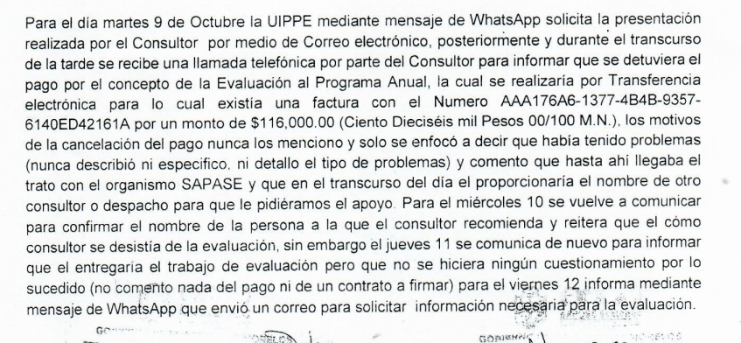
Sin embargo en Informe Justificado envía una relación de oficios dentro del que destaca el Oficio UIPPE/235/2018 del cual se advierte que una persona en específico entregó los resultados finales del Programa Anual de Evaluación para el ejercicio fiscal 2018, como se muestra a continuación:

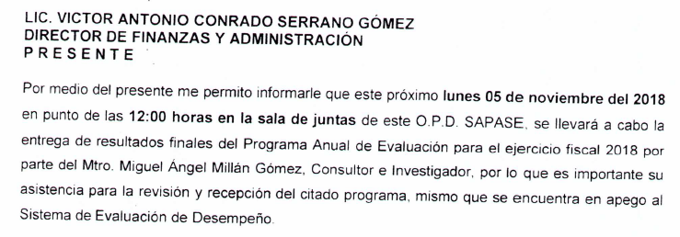

De igual manera envió el oficio UIPPE/249/2018, el cual se encuentra ilegible tal como se muestra con la siguiente captura de pantalla:

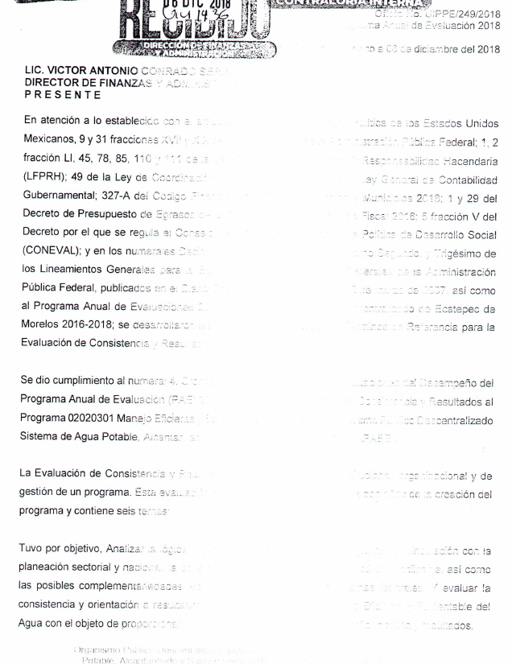
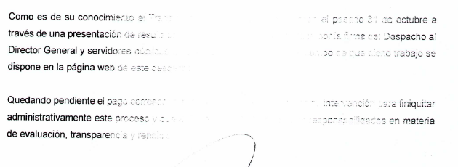

De lo anterior se advierte que el oficio plasmado es de fecha posterior al proporcionado en respuesta y que como se logra observar, de la revisión del nombre de la persona en el oficio UIPPE/235/2018, coincide con el nombre que obra en el documento llamada Evaluación de Consistencia y Resultados 2018 Programa presupuestario: 02020301 Manejo Eficiente y Sustentable del Agua proporcionado por el Particular al interponer su Recurso de Revisión y al realizar sus manifestaciones.

Además, de la factura enviada por el Particular al realizar sus manifestaciones se advierte como descripción en la misma lo siguiente:
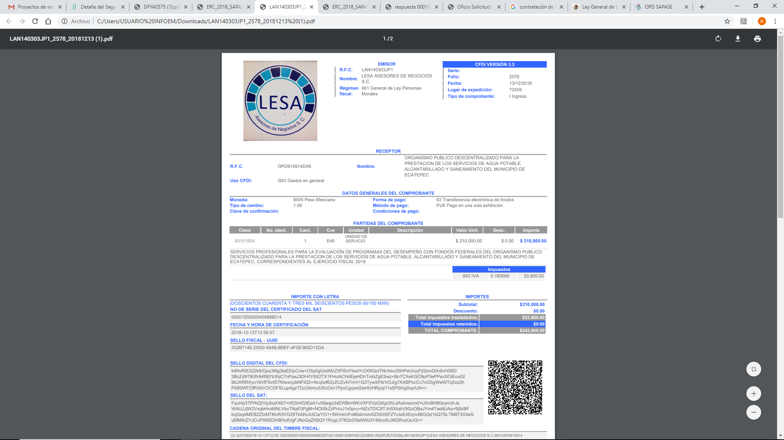

De dicha factura se procedió a verificar el Código QR contenido en ella en la liga electrónica https://verificacfdi.facturaelectronica.sat.gob.mx/ (consultada el tres de junio de dos mil diecinueve a las quince horas) y se obtuvo que efectivamente dicho Comprobante Fiscal Digital por Internet fue certificado por el SAT.

Por tales circunstancias, la información proporcionada por el Sujeto Obligado durante la sustanciación del medio de impugnación, al ser ilegible e incompleta no atienda la pretensión del Particular.

Por lo que, este Instituto considera que el Sujeto Obligado, para atender el requerimiento informativo deberá realizar una búsqueda exhaustiva y razonable a efecto de que proporcione de manera legible, los documentos que acreditan las acciones administrativas, trámites o gestiones que se han realizado por el Sujeto Obligado, para la revisión del cumplimiento en tiempo y forma de la contratación de la Evaluación del Desempeño del ejercicio fiscal 2018, se pronuncie de la existencia de algún Contrato de Servicios Profesionales o, la manera en la que se contrató la persona que hace referencia en su oficio UIPPE/235/2018 y proporcione los documentos donde obre el pago de dicha contratación (Factura electrónica, reporte de transferencia electrónica debidamente autorizada y póliza de egresos), al respecto sirve por analogía, el Criterio 2/17, emitido por el Instituto Nacional de Transparencia, Acceso a la Información y Protección de Datos Personales, señala lo siguiente:

“Congruencia y exhaustividad. Sus alcances para garantizar el derecho de acceso a la información. De conformidad con el artículo 3 de la Ley Federal de Procedimiento Administrativo, de aplicación supletoria a la Ley Federal de Transparencia y Acceso a la Información Pública, en términos de su artículo 7; todo acto administrativo debe cumplir con los principios de congruencia y exhaustividad. Para el efectivo ejercicio del derecho de acceso a la información, la congruencia implica que exista concordancia entre el requerimiento formulado por el particular y la respuesta proporcionada por el sujeto obligado; mientras que la exhaustividad significa que dicha respuesta se refiera expresamente a cada uno de los puntos solicitados. Por lo anterior, los sujetos obligados cumplirán con los principios de congruencia y exhaustividad, cuando las respuestas que emitan guarden una relación lógica con lo solicitado y atiendan de manera puntual y expresa, cada uno de los contenidos de información.”

Del citado criterio, se desprende que todo acto administrativo debe apegarse al principio de exhaustividad, entendiendo por este que se pronuncie expresamente sobre cada uno de los puntos requeridos, lo cual en materia de transparencia y acceso a la información pública se traduce en que, las respuestas que emitan los sujetos obligados, así como las resoluciones de los Órganos de Transparencia Estatales, deben guardar una relación lógica con lo solicitado, analizando y decidiendo –de marea íntegra- sobre todos los puntos requeridos, a fin de satisfacer la solicitud correspondiente.
En esa tesitura, se concluye que el Sujeto Obligado no satisfizo el derecho de acceso el derecho de acceso a la información del ahora Recurrente, al incumplir el principio de exhaustividad, toda vez que no dio completa atención al requerimiento formulado, por lo que resulta dable ordenar proporcione el o los documentos donde consten las acciones administrativas, trámites o gestiones que se han realizado por el Sujeto Obligado para la revisión del cumplimiento en tiempo y forma de la contratación de la Evaluación del Desempeño del ejercicio fiscal 2018, y el contrato de Servicios Profesionales, así como cualquier comprobante de pago (Factura electrónica, reporte de transferencia electrónica debidamente autorizada, y/o póliza de egresos).

Versión Pública

No se deja de lado que, es posible que los documentos que den cuenta de la información, que se ordena entregar pudiera contener información clasificada, por lo que es de señalar que previo a la entrega al Recurrente, de ser el caso, deberá llevarse a cabo la revisión de los documentos y de resultar procedente la entrega en versión pública, la misma deberá ser autorizada por el Comité de Transparencia, en donde se funde y motive la clasificación de la información eliminada, de conformidad con lo previsto en el artículo 49, fracciones II y VIII, de la Ley de Transparencia y Acceso a la Información Pública del Estado de México y Municipios, en relación con lo establecido en los Lineamientos Generales en materia de Clasificación y Desclasificación de la Información, así como para Elaboración de Versiones Públicas.

SEXTO. Decisión. Con fundamento en el artículo 186, fracción III, de la Ley de Transparencia y Acceso a la Información Pública del Estado de México y Municipios, este Instituto considera procedente REVOCAR la respuesta del Sistema de Agua Potable Alcantarillado y Saneamiento de Ecatepec de Morelos y ORDENAR previa búsqueda exhaustiva y razonable en todas las áreas competentes, otorgue acceso vía el Sistema de Acceso a la Información Mexiquense (SAIMEX), de ser procedente en versión pública de lo siguiente:

- El o los documentos legibles que acreditan las acciones administrativas, trámites o gestiones que realizó el Sujeto Obligado, para la contratación del Programa Anual de Evaluación del ejercicio fiscal 2018.
- El Contrato de Servicios Profesionales, o documento que dé cuenta de la contratación de la persona que hace referencia en su oficio UIPPE/235/2018.
- El o los documentos donde obre el pago de la contratación de la persona señalada en el punto anterior.

Junto con la documentación se deberá entregar el Acuerdo del Comité de Transparencia mediante el cual se funde y motive la eliminación de la información confidencial, en términos de los artículos 49, fracción II, 143, fracción I y 149, de la Ley de Transparencia y Acceso a la Información Pública del Estado de México y Municipios.

Por lo expuesto y fundado, este Pleno:

R E S U E L V E

PRIMERO. Se REVOCA la respuesta otorgada por el Sistema de Agua Potable Alcantarillado y Saneamiento de Ecatepec de Morelos, por resultar fundadas las razones o motivos de inconformidad hechos valer por el Recurrente, en términos de los Considerandos QUINTO y SEXTO de la presente Resolución.

SEGUNDO. Se ORDENA al Sujeto Obligado, a que previa búsqueda exhaustiva y razonable en todas las áreas competentes, otorgue vía Sistema de Acceso a la información Mexiquense (SAIMEX) de ser procedente en versión pública, lo siguiente:

- El o los documentos legibles que acreditan las acciones administrativas, trámites o gestiones que realizó el Sujeto Obligado, para la contratación del Programa Anual de Evaluación del ejercicio fiscal 2018.
- El Contrato de Servicios Profesionales o documento que dé cuenta de la contratación de la persona que hace referencia en su oficio UIPPE/235/2018.
- El o los documentos donde obre el pago de la contratación de la persona señalada en el punto anterior.

Junto con la documentación se deberá entregar el Acuerdo del Comité de Transparencia mediante el cual se funde y motive la eliminación de la información confidencial, en términos de los artículos 49, fracción II, 143, fracción I y 149, de la Ley de Transparencia y Acceso a la Información Pública del Estado de México y Municipios.

TERCERO. NOTIFÍQUESE la presente Resolución al Titular de la Unidad de Transparencia del Sujeto Obligado, para que conforme al artículo 186 último párrafo, 189 segundo párrafo y 194 de la Ley de Transparencia y Acceso a la Información Pública del Estado de México y Municipios; dé cumplimiento a lo ordenado dentro del plazo de diez días hábiles, e informe a este Instituto en un plazo de tres días hábiles siguientes sobre el cumplimiento dado a la presente.

CUARTO. NOTIFÍQUESE al Recurrente la presente Resolución, de igual manera se hace de su conocimiento que de conformidad con lo establecido en el artículo 196 de la Ley de Transparencia y Acceso a la Información Pública del Estado de México y Municipios podrá promover Juicio de Amparo en los términos de las leyes aplicables.

ASÍ, POR UNANIMIDAD DE VOTOS, LO RESOLVIERON Y FIRMAN LOS COMISIONADOS DEL INSTITUTO DE TRANSPARENCIA, ACCESO A LA INFORMACIÓN PÚBLICA Y PROTECCIÓN DE DATOS PERSONALES DEL ESTADO DE MÉXICO Y MUNICIPIOS, ZULEMA MARTÍNEZ SÁNCHEZ; EVA ABAID YAPUR; JOSÉ GUADALUPE LUNA HERNÁNDEZ; JAVIER MARTÍNEZ CRUZ Y LUIS GUSTAVO PARRA NORIEGA, EN LA VIGÉSIMA SEGUNDA SESIÓN ORDINARIA, CELEBRADA EL DOCE DE JUNIO DE DOS MIL DIECINUEVE, ANTE EL SECRETARIO TÉCNICO DEL PLENO, ALEXIS TAPIA RAMÍREZ.
Zulema Martínez Sánchez
Comisionada Presidenta
Eva Abaid Yapur  Comisionada  (Rúbrica) | (Rúbrica) | José Guadalupe Luna Hernández  Comisionado  (Rúbrica)
Javier Martínez Cruz Comisionado  (Rúbrica) |  | Luis Gustavo Parra Noriega  Comisionado  (Rúbrica)
Alexis Tapia Ramírez
Secretario Técnico del Pleno
(Rúbrica)

Esta foja corresponde a la resolución de fecha doce de junio de dos mil diecinueve, emitida en el Recurso de Revisión número 02146/INFOEM/IP/RR/2019.

